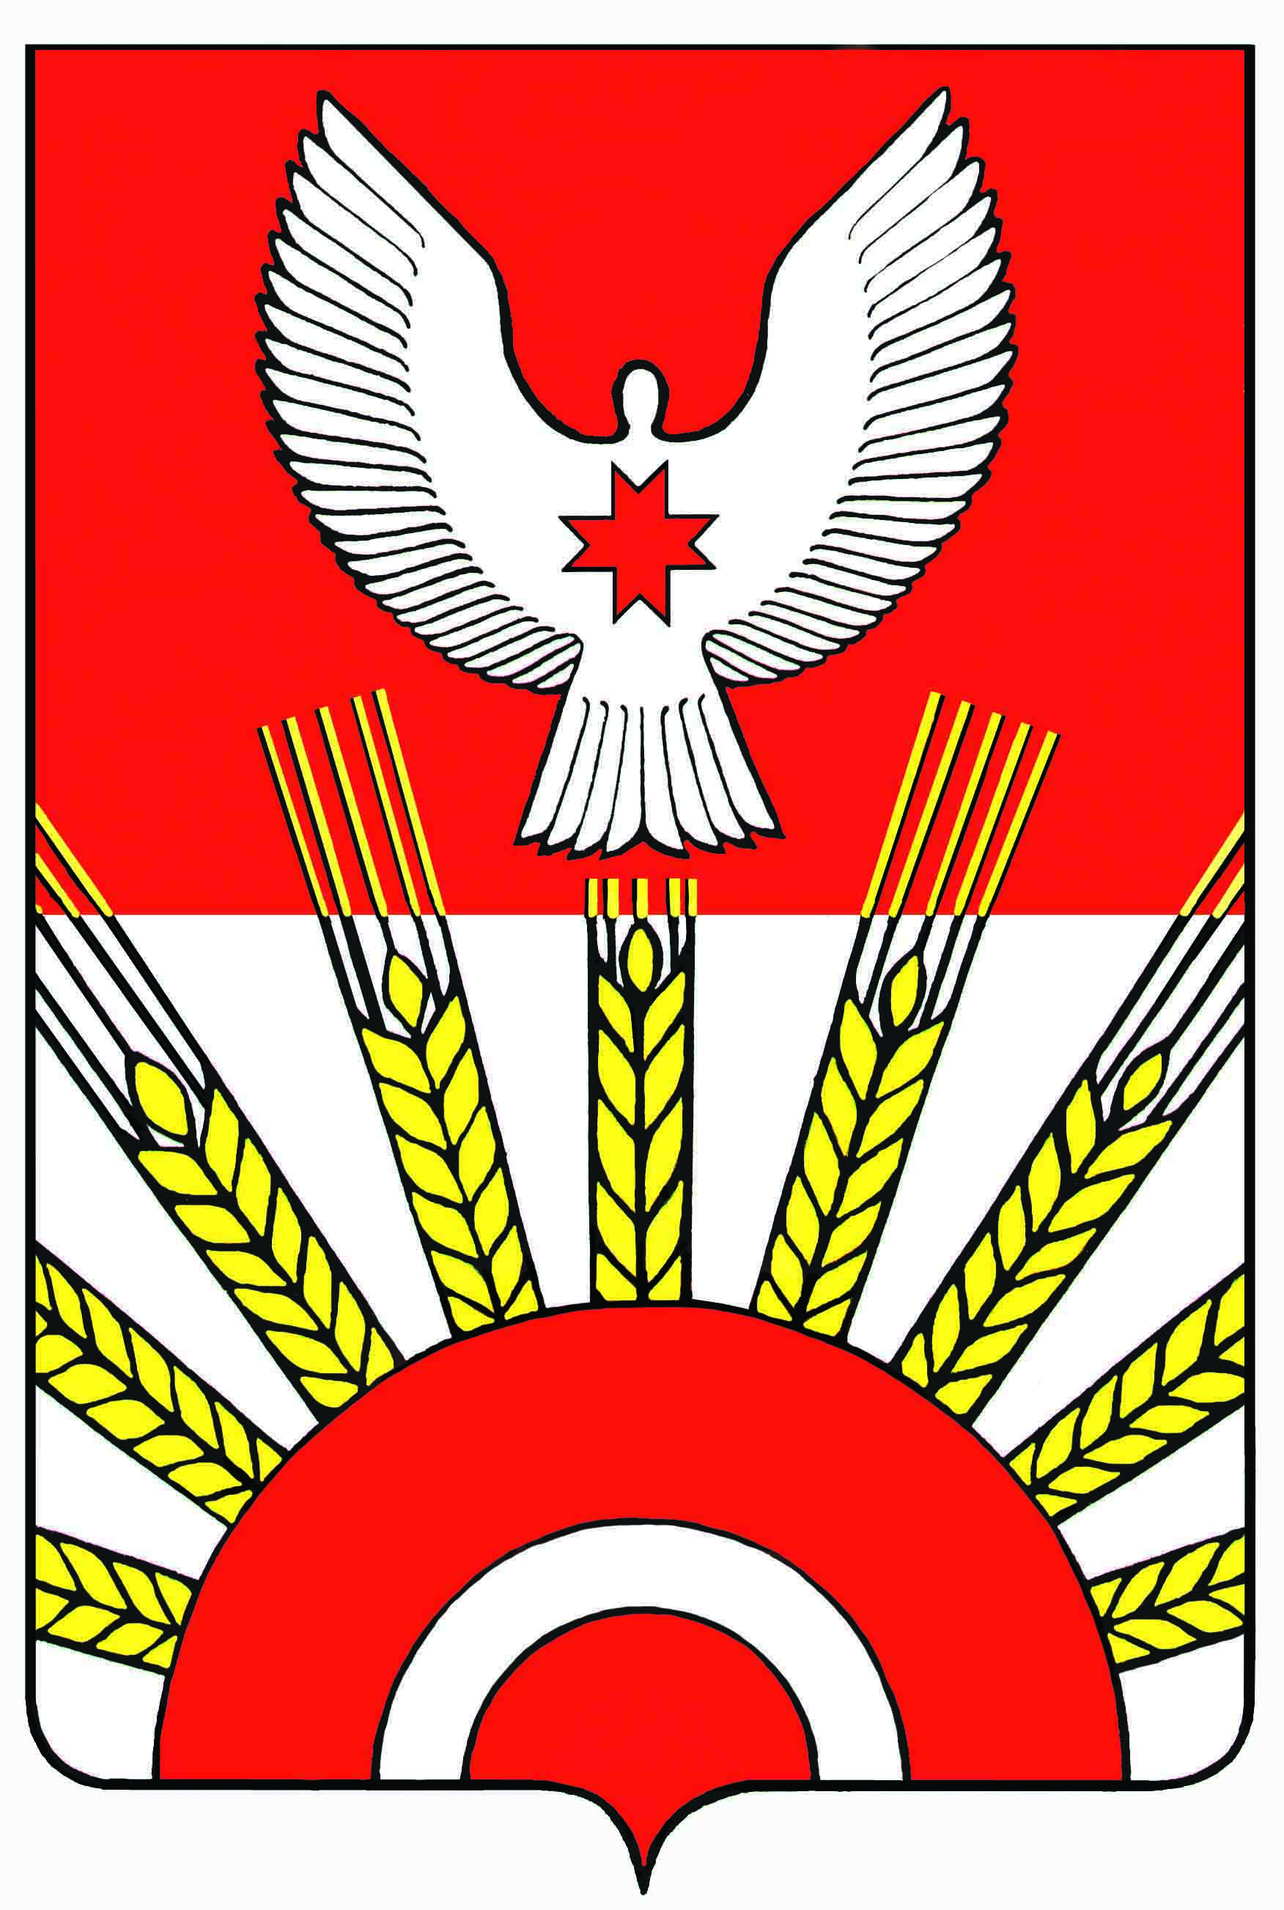
Проект

Р Е Ш Е Н И Е
Совета депутатов муниципального образования
«Муниципальный округ Киясовский район Удмуртской Республики»

О реализации Закона Удмуртской Республики «О мерах по социальной поддержке многодетных семей» в Киясовском районе

Принято Советом депутатов
муниципального образования «Муниципальный округ
Киясовский район Удмуртской Республики» июня 2022 года

Заслушав информацию заведующего филиалом в Киясовском районе КУ УР «Республиканский центр социальных выплат» Шадрина Александра Александровича, в соответствии статьи 26 Устава муниципального образования «Муниципальный округ Киясовский район Удмуртской Республики», Совет депутатов муниципального образования «Муниципальный округ Киясовский район Удмуртской Республики»

РЕШАЕТ:
1. Информацию о реализации Закона Удмуртской Республики «О мерах по социальной поддержке многодетных семей» в Киясовском районе принять к сведению.
2. Рекомендовать филиалу в Киясовском районе КУ УР «Республиканский центр социальных выплат» ________________________________________
3. Разместить настоящее решение и информацию на официальном сайте органов местного самоуправления Киясовского района.

Председатель Совета депутатов
муниципального образования «Муниципальный округ
Киясовский район Удмуртской Республики» И.М. Сибиряков

с.Киясово
июня 2022 года
№

Информация о реализации Закона Удмуртской Республики от 05 мая 2006 года № 13-РЗ «О мерах по социальной поддержке многодетных семей».

Меры по социальной поддержке многодетных семей предоставляются на основании удостоверения многодетной семьи. Филиалом в Киясовском районе казенного учреждения Удмуртской Республики «Республиканский центр социальных выплат» в соответствии с Постановлением Правительства Удмуртской Республики от 28 октября 2019 года № 492 организована работа по выдаче и продлению удостоверения многодетной семьи, учета (регистрации) многодетных семей в Киясовском районе Удмуртской Республики.
Право на получение удостоверения имеют семьи, воспитывающие (имеющие на иждивении) трех и более детей в возрасте до 18 лет и (или) до 23 лет, при условии обучения детей, достигших возраста 18 лет, в общеобразовательных организациях, профессиональных образовательных организациях по очной форме обучения или образовательных организациях высшего образования по очной форме.
Многодетной семье выдается одно удостоверение на семью. Удостоверение действительно на всей территории Удмуртской Республики в течение одного года со дня его выдачи.
Для получения (продления) удостоверения представитель многодетной семьи – один из родителей обращается в центр социальных выплат или в МФЦ для подачи заявления. В течение 10 рабочих дней со дня регистрации заявления центр социальных выплат принимает решение о выдаче либо об отказе в выдаче удостоверения. В случае направления запросов решение о выдаче удостоверения либо об отказе в выдаче удостоверения в течение 20 рабочих дней со дня регистрации заявления.

Основания для отказа в выдаче удостоверения являются:
- Отсутствие у заявителя права на получение удостоверения;
- Установление факта недостоверности представленных заявителем сведений;
Центр социальных выплат определяет размер среднедушевого дохода многодетной семьи и заполняет соответствующий бланк удостоверения (бордовый или зеленый).
По истечении срока действия удостоверения заявитель вправе обратиться с заявлением о продлении срока действия удостоверения, но не ранее чем за один месяц до истечения срока действия удостоверения. При продлении срока действия удостоверения новое удостоверение не выдается, отметка о продлении срока действия удостоверения проставляется в ранее выданном удостоверении. Если при продлении срока действия удостоверения выдается удостоверение иной формы (в связи с изменением среднедушевого дохода многодетной семьи), ранее выданное удостоверение изымается, новому удостоверению присваивается номер ранее выданного удостоверения.

Количество семей на 01.04.2022г. | В них детей
231 | 759
В том числе малообеспеченных
170 | 554
Если среднедушевой доход не превышает величину прожиточного
минимума на душу населения - 11 262 рубля.

Подробно представлено в отчете по учету многодетных семей и предоставлению мер социальной поддержки многодетным семьям на 01 апреля 2022 года (Приложение 1).
В соответствии с Законом Удмуртской Республики от 05 мая 2006 года № 13-РЗ «О мерах по социальной поддержке многодетных семей», многодетным семьям за счет средств бюджета Удмуртской Республики предоставляются следующие меры по социальной поддержке:

ФЕДЕРАЛЬНЫЕ МЕРЫ:
Льгота на имущественный налог | Льгота на земельный налог
Дом - на величину кадастровой стоимости 7 кв. м* | На величину кадастровой стоимости  600 кв.м
Квартира - на величину кадастровой стоимости 5 кв.м* | На величину кадастровой стоимости  600 кв.м
* - на каждого ребенка | На величину кадастровой стоимости  600 кв.м

РЕГИОНАЛЬНЫЕ МЕРЫ БЕЗ УЧЕТА ДОХОДА СЕМЬИ:
Меры | Количество получателей за 2021-2022гг.
30 % компенсация за услуги ЖКХ  (средняя сумма компенсации - 3182 руб.) | 96 семей
Бесплатное питание для учащихся  5-11 классов  С 01.09.2021 – 60 руб.  С 18.04.2022 – 67 руб. | 212 детей
50 % льгота на транспортный налог | Нет данных
бесплатное посещение детьми один раз в месяц государственных музеев, выставок | 520 детей

РЕГИОНАЛЬНЫЕ МЕРЫ ДЛЯ СЕМЕЙ С ДОХОДОМ НИЖЕ ПРОЖИТОЧНОГО МИНИМУМА
Меры | Количество получателей за 2021-2022гг.
Компенсация проезда школьникам и учащимся НПО  За 2022 выдано- 8шт. | На 01 мая 2022 г - 32 действующих проездных из них:  16 – СОШ  16 – НПО
Бесплатные лекарства детям до 6,6 лет | 205 (по 478 рецептам)
50 % льгота на оплату за государственный детский сад размер оплаты:  С 01.09.2021 - 600 руб.;  С 01.04.2022 - 650 руб. | 113 детей

РЕГИОНАЛЬНЫЕ МЕРЫ ДЛЯ СЕМЕЙ С ДОХОДОМ НИЖЕ ПРОЖИТОЧНОГО МИНИМУМА
Меры | Количество получателей в 2021г.
Компенсация расходов до 3 400 руб. на одежду и обувь для первоклассников | 22 ребенка
Бесплатные путевки в организации отдыха и оздоровления детям в трудной жизненной ситуации  от 6,6 до 16 лет | 10 детей
Новогодние подарки | 394 подарка

ФЕДЕРАЛЬНЫЕ ЖИЛИЩНЫЕ МЕРЫ
Меры | Условия и куда обращаться
«Семейная ипотека» | - Без учета дохода  - Вне зависимости от нуждаемости в улучшении жилищных условий  - На покупку новой квартиры или дома, ИЖС,  рефинансирование  - 6 % -максимальная ставка, договор до 31.12.2023  - 15 % - минимальный взнос  - 12 млн. руб. – максимальная сумма  - Рождение второго или последующего ребенка  с 01.01.2018 по 31.12.2022  - Список банков на сайте АО «ДОМ.РФ»
АО «ДОМ. РФ»
Телефон горячей линии:
8-800-775-11-22

ФЕДЕРАЛЬНЫЕ ЖИЛИЩНЫЕ МЕРЫ
Меры | Условия и куда обращаться
Частичное погашение ипотеки в размере  450 тыс. руб. | - Без учета дохода  - Вне зависимости от нуждаемости в улучшении жилищных условий  - заключение договора до 01.07.2023  - Рождение третьего или последующего ребенка с 01.01.2019 по 31.12.2022
АО «ДОМ. РФ»
Телефон горячей линии:
8-800-775-11-22

РЕГИОНАЛЬНЫЕ ЖИЛИЩНЫЕ МЕРЫ
Меры | Условия и куда обращаться
Безвозмездная субсидия семье, в которой одновременно родилось трое и более детей | - Без учета дохода  - В зависимости от нуждаемости в улучшении жилищных условий  - На приобретение жилья  - Расчет: 3 ребенка*18.кв.м* стоимость 1 кв.м в текущем квартале
Минсоц УР
телефон: 8(3412) 22-27-96

РЕГИОНАЛЬНЫЕ ЖИЛИЩНЫЕ МЕРЫ
Меры | Условия и куда обращаться
Жилищный займ | - Без учета дохода  - В зависимости от нуждаемости в улучшении жилищных условий  - На приобретение жилья  - 5 % годовых на 20 лет  - На момент заключения договора – соцвыплатав 300 тыс. руб.  - При рождении детей – до 300 тыс. руб. за каждого, но не более 600 тыс. руб.
Минстрой УР,
БУ УР «Центр жилищных инициатив»: Ижевск, ул. Восточная, 42, телефон: 8 (3412)31-08-89.

РЕГИОНАЛЬНЫЕ ЖИЛИЩНЫЕ МЕРЫ
Меры | Условия и куда обращаться
Предоставление земельных участков | - Без учета дохода  - В зависимости от нуждаемости в улучшении жилищных условий  - На строительство жилья  - Бесплатно  - Обеспеченность инженерной инфраструктурой
Минимущества УР, администрация муниципального округа по месту жительства

РЕГИОНАЛЬНЫЕ ЖИЛИЩНЫЕ МЕРЫ
Меры | Условия и куда обращаться
Выплата в размере 250 тыс. руб. | - Без учета дохода  - На первоначальный взнос по ипотеке, полное или частичное погашение ипотеки, приобретение жилья, ИЖС, подключение к инженерным сетям  - При рождении третьего и последующих детей  с 01.01.2021 по 31.12.2021  - Обращение за выплатой с рождения ребенка в  течение 6 мес.  - Срок реализации меры - до 01.07.2022
Минстрой УР,
БУ УР «Центр жилищных инициатив»: Ижевск, ул. Восточная, 42, телефон: 8 (3412)31-08-89.

РЕГИОНАЛЬНЫЕ ЖИЛИЩНЫЕ МЕРЫ
Меры | Условия и куда обращаться
Безвозмездная субсидия | - Семьям с доходом ниже прожиточного минимума  - В зависимости от нуждаемости в улучшении жилищных условий  - На строительство,  реконструкцию, капитальный ремонт,  приобретение жилья
На 01.01.2022 г. состоит на учете 2 семьи | Минсоц УР  Минстрой УР

ОТЧЕТ
по учету (регистрации) многодетных семей и предоставлению мер социальной поддержки многодетным семьям
на 1 апреля 2022 года
Наименование | Общее количество многодетных семей | Общее количество детей в многодетных семьях | Многодетные семьи, среднедушевой доход которых |  |  |  |  |  |  |  |  |  |  |  |  |  | Многодетные семьи, среднедушевой доход которых
филиала | Общее количество многодетных семей | Общее количество детей в многодетных семьях | превышает величину прожиточного минимума |  |  |  |  |  |  |  |  |  |  |  |  |  | не превышает величину прожиточного минимума
 | Общее количество многодетных семей | Общее количество детей в многодетных семьях | Общее количество семей | впервые зарегистрированных семей | семей, снятых с учета | Общее кол-во детей в семьях, в том числе: |  |  |  |  |  |  |  |  |  |  |  |  | Общее кол-во семей |  | впервые зарегистрированных семей |  | семей, снятых с учета |  | Общее кол-во детей в семьях, в том числе: |  |  |  |  |  |  |  |  |  |  |  |  |  |  |  |  |  |  |  | От 18 до 23 лет |  |  |  | Кол-во детей, воспользовавшихся бесплатным проездом
 |  |  |  |  |  |  |  |  |  |  |  |  |  |  |  | От 18 до 23 лет
 |  |  |  |  |  |  | дошкольного возраста | школьников | учащихся НПО | студентов СПО | студентов ВУЗов | других категорий |  | До 18 лет |  |  |  |  |  |  |  |  |  |  |  |  |  |  |  | дошкольного возраста |  | школьников |  | учащихся НПО |  | студентов СПО |  |  | студентов ВУЗов |  |  | других категорий |  |  |  | До 18 лет
1 | 2 | 3 | 4 | 5 | 6 | 7 | 8 | 9 | 10 | 11 | 12 | 13 |  | 14 |  |  |  | 15 |  | 16 |  | 17 |  | 18 |  | 19 |  |  | 20 |  | 21 |  | 22 |  | 23 |  | 24 |  |  | 25 |  |  |  | 26 |  |  |  | 27 |  |  |  |  | 28
Филиал в Киясовском районе Республиканского центра социальных выплат | 231 | 759 | 61 | 1 | 3 | 205 | 65 | 111 | 7 | 8 | 14 | 0 |  | 183 |  |  |  | 22 |  | 170 |  | 5 |  | 4 |  | 554 |  |  | 186 |  | 312 |  | 23 |  | 25 |  | 8 |  |  | 0 |  |  |  | 520 |  |  |  | 34 |  |  |  |  | 36

